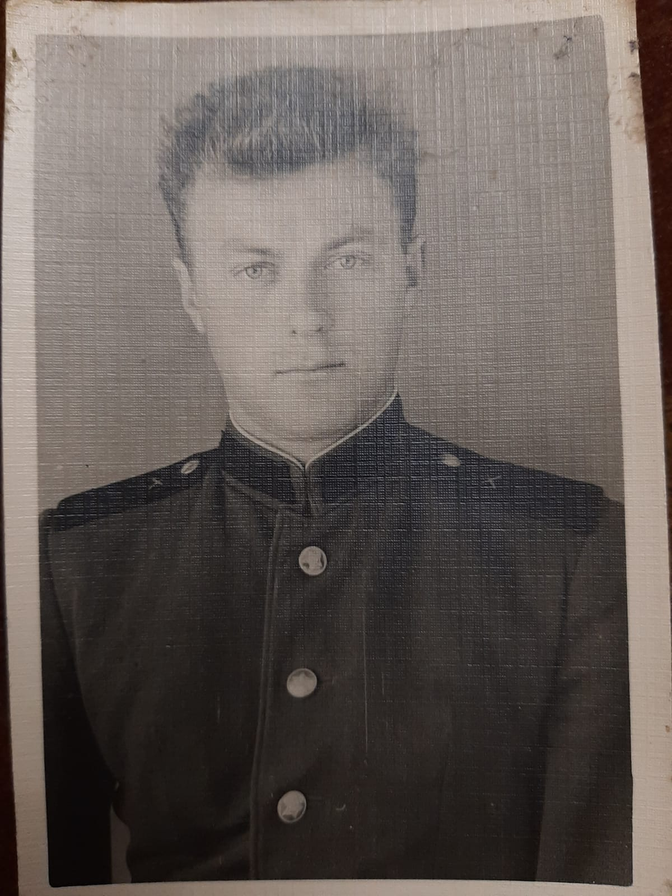

Наш дедушка по маминой линии Санин Александр Александрович живет в Алапаевском районе, и мы часто ездим к нему и бабушке в гости.
К Дню Защитника Отечества мы решили взять у него интервью и узнали про дедушку удивительные факты.
Ашот: «Дедушка, ты служил в армии?»
- Когда мне было 18 лет, я закончил училище и меня направили из Воронежской области на Урал на практику в Махневский карьер.
Оттуда 1960 году меня призвали в армию в ракетные войска в секретную часть в Казахстан, сейчас эта часть рассекречена, и я прослужил 3 года 4 месяца.
Карине: «Дедушка, а тебе хотелось идти в армию? Сейчас многие не собираются служить»
- Провожали молодых бойцов из Дома Культуры с музыкой и песнями, ведь служить в Советской Армии - это почетная обязанность каждого гражданина.
Призывников сначала собрали всех на Сборном пункте, станция Егоршино, это 80 км от Екатеринбурга. А потом на поезде распределили по разным частям. Далее был курс Молодого Бойца.

Ашот: «А в армии все по распорядку, как в пионерском лагере, или можно заниматься чем хочешь?»
- В армии порядок – все по-армейски, строго. По утрам пробежка обязательная, умывание, еда - строго 10 минут – успел или не успел покушать - солдат обязан встать и далее выполнять задания командира. Кусок черного и кусок белого хлеба, каши, похлебки. Тому, кто не курил, дополнительно давали несколько кусочков сахара. На ногах – портянки, сапоги кирзовые, матрасы из соломы. Кровати двухъярусные. Средства связи – только письма.
Карине: «Дедушка, а у тебя есть награды, поощрения?»
- Я служил честно, наказаний не имел. 2 раза ездил в отпуск за то, что сдавал весеннюю и осеннюю проверку на «Отлично» - по 10 дней без дороги.
Я считаю, что, кто в армии был, тот мужик, знает, как себя вести и как защитить Отчизну и Родину, что служить надо честно и добросовестно и что болтун - враг народа. И жить надо честно и по-доброму, без врагов.
Ашот: «А что было после армии?»

- После армии я вернулся на свою работу и 44 года имею непрерывного стажа в Махневском карьере, получил звание «Ветеран труда» и многие другие награды. В этом году у нас 60 лет совместной жизни с вашей бабушкой - Валентиной Афанасьевной.

Мы много нового узнали про дедушку и гордимся им, получили много советов.

Назарян Ашот и Карине.

